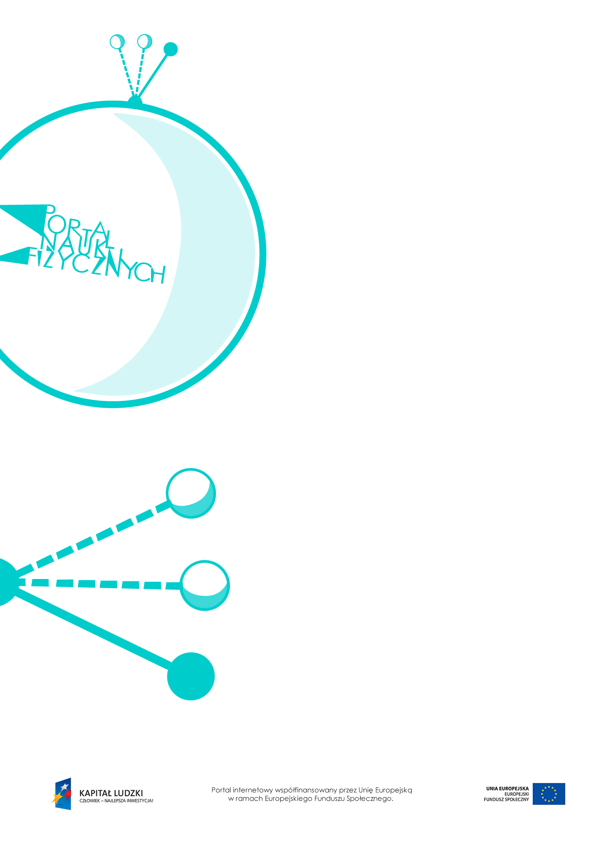

Formy energii

Formy energii – scenariusz lekcji
Czas: 45 minut
Cele ogólne
- Intuicyjne sformułowanie pojęcia energii – z wykorzystaniem przykładów z życia codziennego.
- Opisywanie różnych form energii i jej źródeł.
- Opisywanie przemian energii, sformułowanie zasady zachowania energii.
Cele szczegółowe – uczeń:
- intuicyjnie rozumie pojęcie energii,
- podaje przykłady form i źródeł energii,
- opisuje przemiany energii na przykładach zaczerpniętych z życia codziennego,
- omawia zasadę zachowania energii,
- wyjaśnia funkcje różnych źródeł energii w życiu codziennym i przyrodzie,
- podaje przykłady odnawialnych i nieodnawialnych źródeł energii.
Metody:
- dyskusja,
- burza mózgów,
- pogadanka.
Formy pracy:
- praca zbiorowa (z całą klasą),
- praca indywidualna.

Środki dydaktyczne:
- pokaz slajdów „Rodzaje energii”,
- pokaz slajdów „Przemiany energii”,
- link – animacja oraz symulacja przemian energii,
http://phet.colorado.edu/en/simulation/energy-forms-and-changes,
- plansza „Pytania sprawdzające”.

Przebieg lekcji
Czynności nauczyciela i uczniów | Uwagi, wykorzystanie środków dydaktycznych
- Wprowadzenie do tematu lekcji. Intuicyjne sformułowanie pojęcia energii oparte na przykładach z życia codziennego.  - Dyskusja o rodzajach energii i ich źródłach. | - Propozycje uczniów należy śledzić na bieżąco; można je zapisywać na tablicy.  - Podanym rodzajom energii przyporządkowujemy jej źródła.  - Wykorzystanie pokazu slajdów „Rodzaje energii”.
- Uświadomienie uczniom, że energia  nie może powstać z niczego i nie może zniknąć; może się zamienić w inną formę energii lub zostać przekazana innemu ciału. | - Omówienie przykładów przemian energii  z wykorzystaniem pokazu slajdów „Przemiany energii”.
- Wprowadzenie i omówienie zasady zachowania energii. | - Uczniowie mogą samodzielnie prześledzić różne przemiany energii, korzystając  z bogatej symulacji dotyczącej przemian energii: http://phet.colorado.edu/en/  simulation/energy-forms-and-changes.
- Dyskusja o odnawialnych i nieodnawialnych źródłach energii.  - Główne źródła energii w gospodarstwach domowych, transporcie i przemyśle. | - Rola odnawialnych i nieodnawialnych źródeł energii w naszej cywilizacji.  - Problem zanieczyszczenia środowiska.  - Alternatywne źródła energii i ich przyszłość.  - Warto dodać, że wszystkie źródła energii pośrednio lub bezpośrednio pochodzą  z energii dostarczanej przez Słońce.
- Rola energii i umiejętnego jej wykorzystania w kształtowaniu cywilizacji (ujęcie historyczne). | - Tę część lekcji można przeprowadzić metodą burzy mózgów, odwołując się do wiedzy uczniów z innych przedmiotów lub innych źródeł.  - Pierwsze świadome wykorzystanie form energii – umiejętność rozpalania ognia (energia cieplna i świetlna), wykorzystywanie wiatru i prądu w rzece do poruszania się (łodzie).  - Dyskusję kończy współczesność  – wykorzystywanie paliw kopalnych  i energii jądrowej, pierwsze próby przeprowadzania kontrolowanych reakcji syntezy termojądrowej.
- Podsumowanie lekcji. | - Zadanie pytań podsumowujących wiedzę zdobytą na lekcji – „Pytania sprawdzające”.

Pytania sprawdzające
- Wymień znane ci rodzaje energii i podaj ich przykłady, odwołując się do życia codziennego.
- Podaj treść zasady zachowania energii. Omów tę zasadę na dowolnym przykładzie zaczerpniętym z codziennego życia, analizując przemiany energii.
- Wymień znane ci źródła:
a) energii nieodnawialnej,
b) energii odnawialnej.
- Wymień znane ci rodzaje elektrowni; podaj ich wady i zalety.

